Лабораторна робота №2

Ціль роботи: Ознайомитися з проблемами, що виникають при розв’язуванні транспортних задач. Одержати навички використання алгоритма Дейкстри для знаходження мінімальних відстаней між пунктами (вузлами графа).

Теоретичні відомості.
Формальне визначення задачі.
Задано зважений граф G(U,D) без петель і дуг від’ємної ваги, де 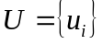– множина вершин, 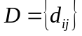– множина ребер. Знайти найкоротші шляхи від деякої вершини графа до всіх інших вершин цього графа.
Формалізований алгоритм виконання задачі.
У процесі виконання цього алгоритму при переході від вузла до наступного вузла використовується спеціальна процедура позначки міток вершин. Позначимо через 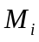 мітку вершини u_{i} , а через 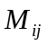 - довжину ребра d_{ij} між вершиною i та вершиною j.
Мітки вершин в алгоритмі Дейкстри можуть бути двох типів: тимчасові і постійні. Тимчасова мітка згодом може бути замінена на іншу тимчасову, якщо буде знайдений більш короткий шлях до даного вузла. Коли ж стане очевидним, що не існує більш короткого шляху від вихідного вузла до даного, статус тимчасової мітки змінюється на постійний.
Обчислювальна схема алгоритму складається з наступних кроків.
Крок 0. Вихідному вузлові (вузол 1) привласнюється мітка 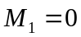. Вважаємо 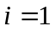.
Крок i. а) Обчислюються тимчасові мітки 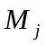 для усіх вузлів j, які можна досягти безпосередньо з вузла i та які не мають постійних міток. Якщо вузол j вже має мітку , отриману від іншого вузла k, то значення нової мітки 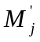 визначається так:

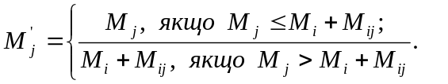

б) Якщо усі вузли мають постійні мітки, процес обчислень закінчується. У противному випадку вибирається мітка з найменшим значенням відстані u_{r} серед усіх тимчасових міток (якщо таких міток декілька, то вибір довільний). Приймаємо i = r і повторюємо крок i.

Приклади неформального визначення задачі.
Варіант 1. Дано мережу автомобільних доріг, що з'єднують міста Київської області. Знайти найкоротші шляхи від Києва до кожного міста області (якщо рухатися можна тільки по дорогах).
Варіант 2. Мається деяка кількість авіарейсів між містами світу, для кожного відома вартість. Знайти маршрут мінімальної вартості (можливо, з пересадженнями) від Вашингтону до Києва.

Узагальнений неформалізований алгоритм виконання задачі.
Кожній вершині графа зіставимо мітку (вагу) — мінімальна відома відстань від цієї вершини до деякої вихідної вершини а. Алгоритм працює по кроках — на кожнім кроці він «відвідує» одну вершину і намагається зменшувати мітки (ваги вершин). Робота алгоритму завершується, коли усі вершини відвідувані.
Ініціалізація. Мітка вихідної вершини а покладається рівною 0, мітки інших вершин — нескінченності. Це відображує те, що відстані до інших вершин поки невідомі. Усі вершини графа позначаються як невідвідувані.
Крок алгоритму. З ще не відвідуваних сусідніх вершин (спочатку відносно вершини а) вибирається вершина , що має мінімальну мітку. Розглядаються всілякі маршрути, у яких є передостаннім пунктом. Для кожної сусідньої вершини знаходять нову довжину шляху, рівну сумі поточної мітки та довжини (ваги) ребра, що з'єднує з цим сусідом. Якщо отримана менша довжина, замінимо мітку цією довжиною. Розглянувши всіх сусідів, позначимо вершину як відвідувану і повторимо крок. Якщо усі вершини відвідувані, алгоритм завершується.

Приклад.
На рис. 1 відображені етапи перетворення графа при виконанні алгоритму.

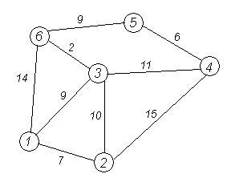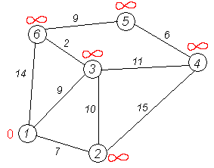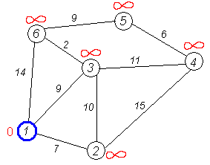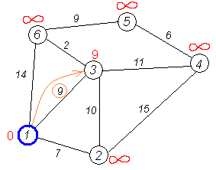
Початковий стан Крок 1 Крок 2 Крок 3
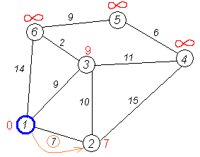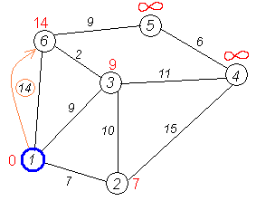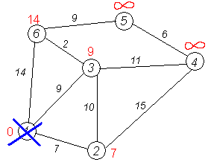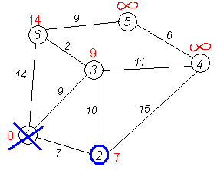
Крок 4 Крок 5 Крок 6 Крок 7
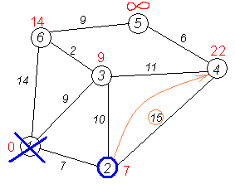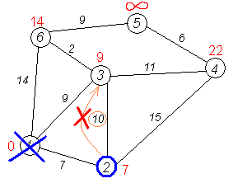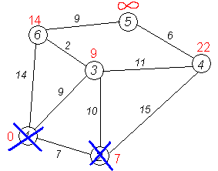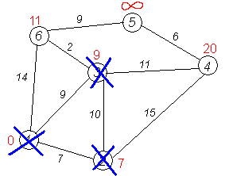
Крок 8 Крок 9 Крок 10 Крок 11
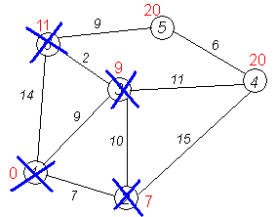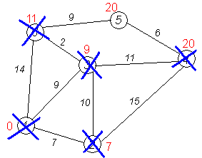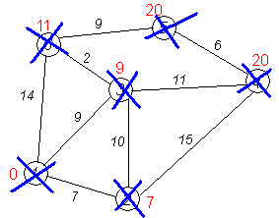
Крок 12 Крок 13 Крок 14
Рисунок 1 – Етапи виконання алгоритму
Нехай потрібно знайти відстані від 1-й вершини до всіх інших. У вершинах графа позначені їх номери, над ребрами позначені «ціни» — довжина шляхів.
Крок 1. Мінімальну мітку 0 призначаємо вершині 1. Всі інші вершини позначаємо символом нескінченності.
Крок 2. Вершину 1 позначаємо як обов’язкову.
Кроки 3, 4, 5. Призначаємо мітки вершинам 2, 3, 6. Значення мітки вершини 2 одержуємо як суму ваги вершини 1 і ваги ребра (1,2), тобто 0+7=7. Це значення меньше нескінченності, тому нова мітка вершини 2 дорівнює 7. Аналогічно визначаємо мітки вершин 3 і 6.
Крок 6. Мінімальна відстань до вершини 1 из 1 вважається остаточною і переглядові не підлягає. Вершина викреслюється, щоб відзначити, що ця вершина відвідана.
Крок 7. Вершину 2 позначаємо як обов’язкову.
Кроки 8, 9. Визначаємо нові мітки вершин 4 и 3, проходячи до них через вершину 2. Першу вершину не розглядаємо, бо вона викреслена. Вершині 4 визначаємо мітку 7+15=22. Поточна мітка вершины 3 дорівнює 9<17, тому мітка не змінюється.
Крок 10. Вершина 2 викреслюється, щоб відзначити, що ця вершина відвідана і є обов’язковою.
Крок 11. Вершина 3 має найменшу мітку із групи сусідніх вершин 3, 4, 6. Тому вона є обов’язковою і викреслюється.
Кроки 12, 13, 14. Аналогічно виконуємо алгоритм для вершин 6, 4 і 5. Викреслюємо ці вершини по черзі.
Алгоритм закінчує роботу, коли викреслені всі вершини.
Результат обчислень: найкоротший шлях від вершини 1 до 2-ї складає 7, до 3-ї — 9, до 4-ї — 20, до 5-ї — 20, до 6-ї — 11.

Підготовка до роботи.
1. Визначити свій варіант вихідного графа. Для цього необхідно виділити чотири молодші цифри десяткового номера залікової книжки студента h₄ h₃ h₂ h₁ и одержати шість цілих чисел наступним чином: 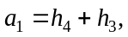 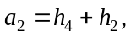 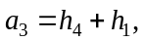 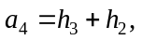 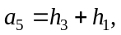 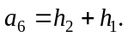 Значення одержаних чисел 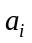надати відповідним елементам матриці, що задана у табл. 1.
У заголовках рядків и колонок табл. 1 (затемнені) відображені номери вузлів графа, а значення елементів 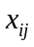 матриці відповідають вазі ребер між вузлами з номерами та .

2. Вивчити матеріал, що наведений у теоретичних відомостях та у літературі, що рекомендована.

Таблиця 1 – Матриця графа
 | 1 | 2 | 3 | 4 | 5 | 6
1 | - | 17 | 2 | 9 | 21 | 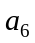
2 | 9 | - | 14 | 12 | 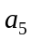 | 20
3 | 31 | 11 | - | 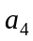 | 40 | 5
4 | 12 | 23 | 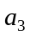 | - | 7 | 18
5 | 15 | 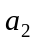 | 11 | 23 | - | 31
6 | 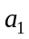 | 22 | 14 | 23 | 4 | -

3. Доробити (модифікувати) графічний інтерфейс користувача, що розроблений при виконанні лабораторної роботи №1, таким чином, щоб була можливість обробляти матрицю графа двома алгоритмами: алгоритмом Дейкстри та „гілок і границь”.
4. Розробити програму розв’язання транспортної задачі знаходження маршрутів з мінімальною ціною (мінімальною сумою вагів відповідних дуг графа) від початкової вершині графа до кожної іншої вершині. Програма повинна забезпечити не тільки кінцевий результат обчислень, але і демонстрацію на екрані результатів кожного етапу її виконання.

Виконання роботи.

Відлагодити розроблену програму, продемонструвати викладачеві роботу програми та результати обчислень.

Зміст протоколу.
Протокол повинен містити обґрунтування варіанту завдання, основні теоретичні відомості, опис алгоритму обчислень, скриншоти та лістінг програми.

Контрольні запитання.
- В чому полягає основна ідея методу алгоритму Дейкстри?
- Сформулюйте етапи розв’язання транспортної задач за допомогою алгоритму Дейкстри .
- Як визначається кінцева вага вершин графа?
- Як знаходяться кінцеві маршрути?
- Чому дорівнює часова складність О(*) розробленого при виконанні роботи алгоритму?
- Скільки маршрутів з мінімальними параметрами може знайти розроблена програма для графа з N вузлами?

Література.
- Алексеев О. Г. Комплексное применение методов дискретной оптимизации. М: Наука, 1987. 279 с.
- Ананий В. Левитин Метод грубой силы: Задача коммивояжера // Алгоритмы: введение в разработку и анализ = Introduction to The Design and Analysis of Algorithms. — М.: «Вильямс», 2006. — С. 159-160. — ISBN 0-201-74395-7
- Акулич И.Л. Математическое программирование в примерах и задачах. - М.: Высшая школа, 1993г.
- Бондарев В. М., Рублинецкий В. И., Качко Е. Г.. Основы программирования. – Харьков, Фолио; Ростов на Дону, Феникс, 1998. - 368 с.
- Зайченко Ю. П. Исследование операций, - Киев: Вища школа, 1975г.
- Кузнецов Ю. Н., В. И. Кузубов, А. Б. Волощенко. Математическое программирование: учебное пособие. 2-е изд. перераб. и доп. - М.; Высшая школа, 1980, 300 с., ил.
- Липатов Е. П.. Теория графов и её применения. - М., Знание, 1986, 32 с.
- Маркова Е. В., Лисенков А. Н.. Комбинаторные планы в задачах многофакторного эксперимента. – М., Наука, 1979. - 345 с.
- Новиков Ф. А. Дискретная математика для программистов. - Санкт-Петербург, Питер, 2001. - 304 с., ил.
- Оре О. Графы и их применение. Пер. с англ. под ред. И.М. Яглома. - М., «Мир», 1965, 174 с.
- Сигорский В. П.. Математический аппарат инженера. - К., «Техніка», 1975, 768 с.
- Томас Х. Кормен, Чарльз И. Лейзерсон, Рональд Л. Ривест, Клиффорд Штайн Алгоритмы: построение и анализ. — 2-е изд. — М.: «Вильямс», 2006. — С. 1296. — ISBN 0-07-013151-1
- Хемди А. Таха. Введение в исследование операций. — М.: «Вильямс», 2007. — С. 912. — ISBN 0-13-032374-8

